只需一眼！讓你過目難忘的天才廣告
「先生，您的咖啡……」
自動販賣機給人的感覺怎麼都有點冷冰冰的，即使一樣的咖啡，從那裡面出來也好像變了味兒。如果咖啡館裡漂亮的姑娘在呢？——這個別出心裁的咖啡販賣機就把那個姑娘搬來了。她還挺忙，除了泡咖啡，還要為一家就業機構做廣告，呼籲大家不要受現狀的局限，打開視野，選擇更適合自己的工作。她的表情像在告訴大家：「在這個狹小的空間裡工作，真的不如去咖啡館裡啊。」
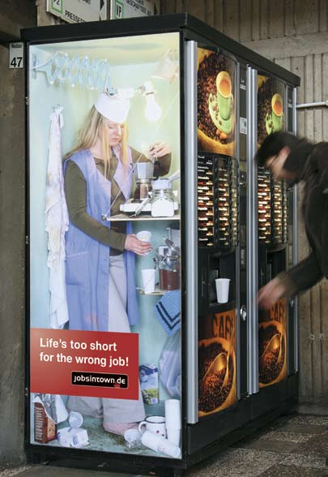
別誤了航班
買手錶和買鞋一樣，不試一試很難知道它合適與否。德國柏林機場的大巴上，某手錶廠商想出了這個試帶的好點子。不過要小心，如果趕飛機的話，可不能以這些手錶上的時間為準。
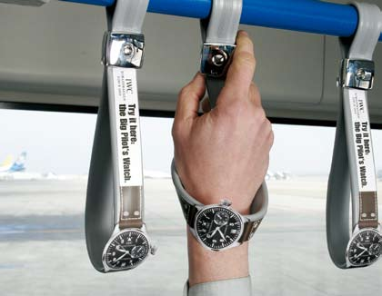
小心燙腳！
紐約的井蓋有多少個？很難統計。能被人記住的又有幾個呢？瑪麗蓮·夢露在紐約地鐵通風口處站著，裙子被地下的風吹起，她按住裙子的一瞬間成為美麗的經典。這個被裝飾成熱氣騰騰的咖啡的下水道井蓋，離經典也不遠了。
好的廣告，未必讓人立刻購買產品，但它能給潛在購買者留下良好和深刻的印象。「讓人大吃一驚」是常採用的宣傳手段。
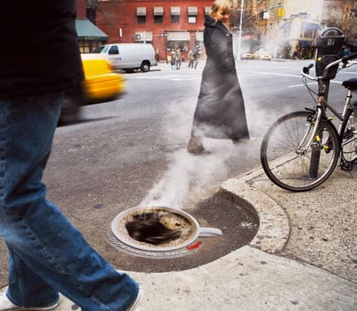
檯燈還是路燈？
一盞巨型檯燈被安置在美國紐約市某公園的長椅旁，它的用途和普通檯燈一樣。夜晚，人們可以在公元長椅上看書看報。這是個溫馨的設計，因為大多數路燈都滿足不了閱讀的需要，而且，路燈給人家的感覺。大檯燈是政府出資建造的。
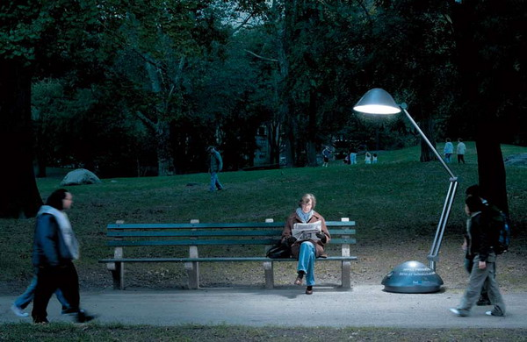
夢女郎
比利時一家報紙的男性讀者有福了，他們可以和心儀的美女一起入眠。當然，呃，是被印上了美女圖片的床墊和被套。這是這家報紙為男性讀者特製的贈品——還有不同類型的美女供他們挑選。
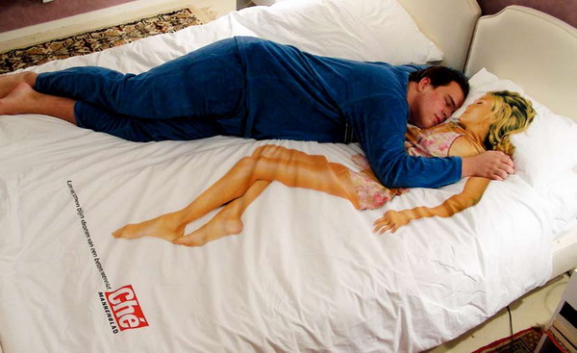
居然騙過了狗的鼻子
光靠視覺刺激還不夠，我們需要全方位地打動消費者。德國一家狗糧生產廠家在招貼畫顏料中添加了狗糧香料，結果……狗真的被引來了。接下來就該主人掏錢了。
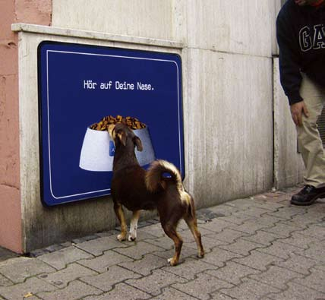
太壯了
這個有趣的創意來自一家國際健身俱樂部。「肌肉男」躲在電梯裡，每次電梯門打開，都像是他在大力拉門，只為向你熱情地笑。
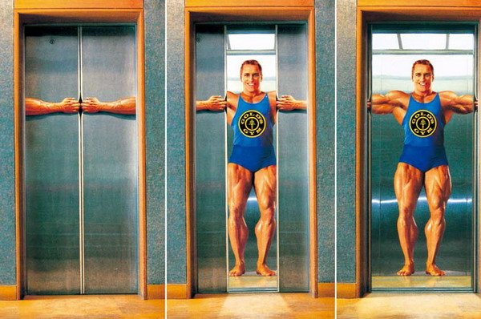
拿鈔票不犯法
在加拿大溫哥華市的不少公車站旁，都擺著個玻璃製成的扁箱子，裡面裝的是：鈔票！鈔票貨真價實，金額巨大，而且，只要你能把玻璃打破，這些錢你就可以通通拿走。猜出來了吧？這是安全玻璃廠廠家的廣告。據說還真沒人打破過這些玻璃呢。
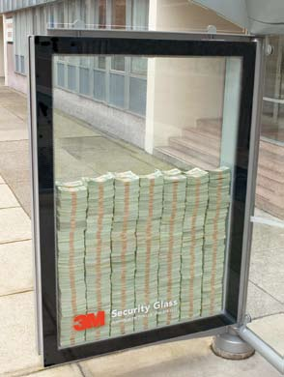
打得滿地找牙
在保齡球球瓶擺放口貼上一張人嘴圖片，保齡球瓶就變成嘴裡的牙齒整齊地排列著，剩下的，就是把它們打掉了。這是一家衛生機構和保齡球館合作製作的宣傳牌，目的是讓人們更關注牙齒健康。值得一提的是，這家機構也提供補牙服務。
